Ақ кимешек көрінсе, сені көрем,
Ақ кимешек жоғалса.Нені көрем?
М. Мақатаев

Сабақтың тақырыбы: Қазақтың ұлттық әйелдер бас киім
Білімділігі:Ұлттық баскиім түрлерін таныстыра отыра, тарихына көз жіберу;
Дамытушылығы: Ісмерлік өнеріне баулу;
Тәрбиелігі: Ұлттық қолөнерімізді құрметтеуге тәрбиелеу,эстетикалықталғамын ұштау.
Сабақтың түрі: Жаңа білім беру
Сабақтың әдісі: 1.Түсіндірмелі - иллюстрациялық.
2.Зерттеушілік, интеллектуалдық талдау
Педагогикалық технология: Дамыта оқыту
Көрнекіліктер: Ұлттық бас киім түрлері ( плакат) , бас киім бұйымдары. слайд
Нақыл сөздер: «Дос басыңа қарайды, дұшпан аяғыңа қарайды».
Сабақ ұраны: «Өнер өлмес жалғасын тапса...».
Пәнаралық байланыс: тарих ,бейнелеу, сызу, әдебиет.
Сабақ барысы:
Ұйымдастыру кезеңіСәлемдесу, сабаққа дайындықтарын тексеру, оқушыларды тексеру, сабақ ұранымен таныстыру, нақыл сөздердің мәнін ашу, талқылау, сабақтың тақырыбы, мақсатымен таныстыру.
Жаңа тақырып. Сыныпқа сұрақ қою.(Ой толғау)
1. Ұлттық бас киімдердің қандай түрлерін білесіңдер?
2. Бас киімдер қалай, неге байланысты жіктеледі?
3. Бас киімдер тігуде қандай материалдар, маталар қолданылады?
Оқушылар шығармашылығы: (зерттеу жұмыстары)
1-ші оқушы. Қыздар тақиясы.Қыздар киетін тақия қолданылуына байланысты түрлі маталардан тігілген. Тақия түсі сырт киімге бешпентке не камзолға сәйкес болған. Етегі де жоғарғы бөлігі де алтын не күміс паршамен оюланады, кейде сәнді жіптерден зер төгіледі. Қыздар тақиясының жоғарғы жағы дөңгелек конус немесе төрт қырлы пирамида түрінде болып келеді. Төбесіне міндетті түрде үкінің не тотының қауырсыны тағылады. Сәнді тақияға шашақ тағылып , кесте салынып, оқа жүргізіліп, қыздардікіне үкі тағылып, теңге, моншақтар тігіліп, жиектері шашақталып жасалған.
Тақияма таққаным тал-тал моншақ,
Кер биеге жарасар кер құлыншақ...
Тұсынан ауылыңның өттім, кеттім
Үкіңді шекеңдегі бермей кеттің... (Халық өлеңінен)

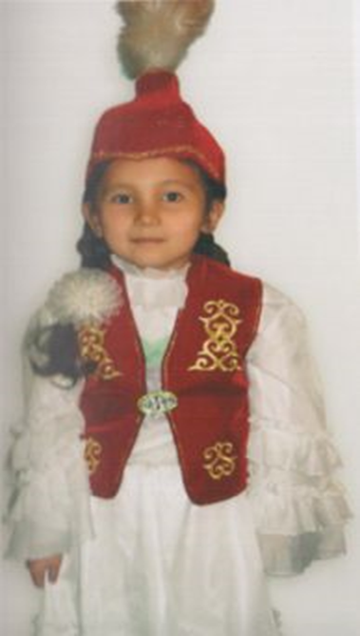
2-ші оқушы. Бөрік.Ұлттық бас киім ішіндегі ең әдемі саналатыны бөрік - әйелдер де, еркектерге де арналған түрлері болады. Бөрікті қазақ жылдың қоңыр салқын, аумалы-төкпелі кезеңдері – көктем мен күзде киген. Өйткені ол киіп жүруге әрі жылы, әрі жеңіл. Бөрік үшін міндетті түрде қымбат терілер қажет. Қазақта бөріктің атауларын қандай аң терісінен «тігілгеніне» қарай атау дәстүрі бар. «Сусар бөрік», «Құндыз бөрік», «Кәмшат бөрік» деген атаулар содан қалған. Бөріктің төбесі көбінесе алтысай (қиық), төрт сай болып келеді. Оны тіккенде алдымен өлшеп алып, жұқа киізден төрт не алты сай етіп пішеді.Әр сайдың төбеде түйісетін ұштары ұшбұрыш тәрізді, етек жақтары тік төртбұрыш болып келеді.
Қамқаның бөрік кидім қиығынан,
Біреуге біреу күлер миығынан...
Басында түлкі бөрік түбіттеген
Болар ма сенен артық жігіт деген.
Сермейсің жел сөз десе емін-еркін,
Басыңа жарасады кәмшат бөркің! (Халық өлеңі)
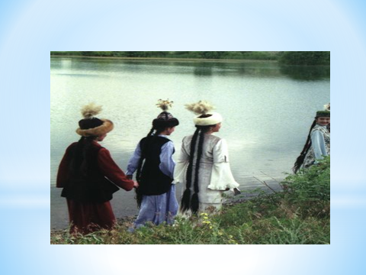
3-ші оқушы..
Сәукеле Кимешек. Қасаба. Танымдық мәліметтер беру.Ұлттық бас киімдердің шығу тарихы. (Тарихи деректер).
Ұлттық бас киімдер – халқымыздың көнеден келе жатқан дәстүрлі мәдениетінің бірі, тұрмыс-салтының айнасы. Қазақ халқының қалыптасуына байланысты бас киімдер түрлері өзгеріп отырды. Өмірде болған құбылыстар бас киім тігу өнерінде де өз көрінісін тауып отырды. Қазақ халқының әр дәуірде, түрлі кезең-кезеңде ойлап тапқан, тұрмысына сай өңдеп, жетілдіріп пайдаланып келген бас киім атаулары болды. Мысалы: бүгінгі тілдік қорымызда «біреудің қарқаралы бәйбішесі», немесе «қасабалы қызы» деген сөздер бар. Мұнда: бай адамның бәйбішесі малынып киінген кимешек түрімен желке жағы төмен қарай ұзын етіп түсірілген тақия түріндегі, қас сұлуға арналған сәнді бас киім үлгісі айтылып отыр. Қазақта бас киім ерекше қастерленген. Оны осы кезге дейін аса құрметті қонаққа ат мінгізіп, шапан жауып, бөрік кигізетін дәстүрден де аңғаруға болады.
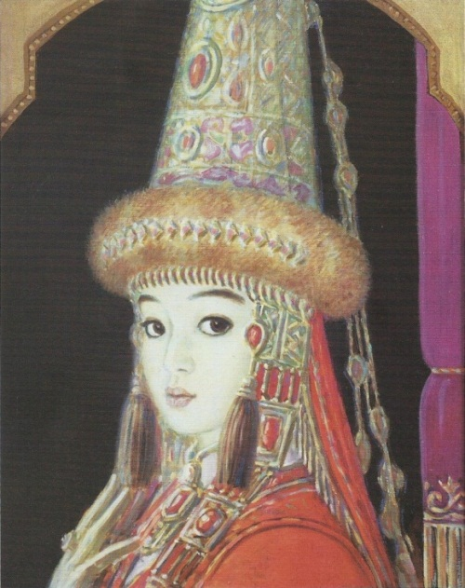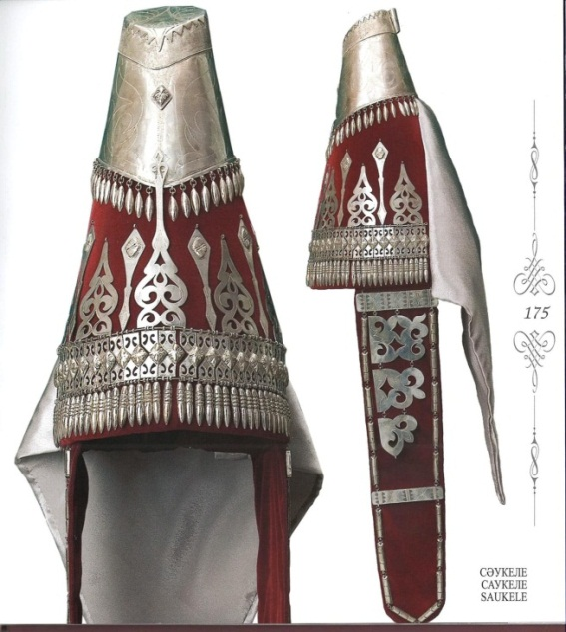
4-оқушы. ХХ ғасырдың алғашқы ширегіне дейін қазақтың ұлт ретіндегі бір ерекшелігі болды. Ол – қазақтық ешқашан жалаңбас жүрмегені. Қазақта әйел болсын, еркек болсын бас киіммен жүрген. Тіпті балаларға дейін тақия кигізіп, үкілеп қоятын болған.

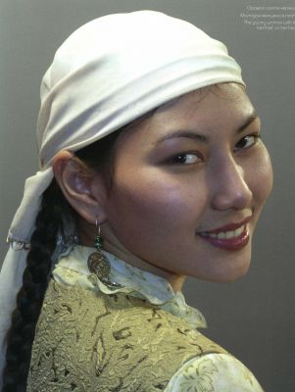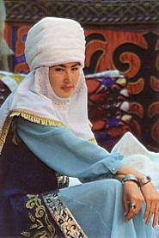
Бас киімдер дайындалу тарихына көз жіберсек, ежелгі бас киім түрлеріне түлкінің терісі, камшат, сусар тағы басқа аңдардың пұшпағын пайдаланғанын көреміз. Бұдан көшпелі халқымыздың мал шаруашылығымен айналысып қана қоймай, аңшылықты да кәсіп еткенін білдік. Яғни тері, былғары, жұқа киіз қазақы киімнің дәстүрлі материалдары болған. Кейіннен киім – кешек тігуге, қазақ әуелде Үндістаннан әкелінетін шытты, батсайыны, Қытай, Орта Азия жібегін, барқытты, мәуітіні, масатыны, шұғаны жаратқан. Бұл материалдардан қазақ арғы ата бабасы секілді, кезінде Оңтүстік Қазақстан арқылы өткен көне «Жібек жолындағы» айырбас саудадан таныс. Ал әлеуметтік айырмашылықтар киімнің молдығынан, жаратылған материалдарының құндылығынан, тігісінен, пішімінен, әшекейлерінен көрінеді.
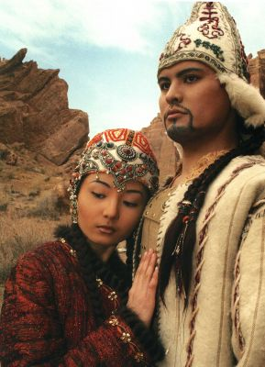
Сонымен қатар әйел адамдар ір түрлі формадағы тақия, бөрік, кимешек түрлерін жас айырмашылықтарына байланысты киген. Қалыңдық бас киімі - сәукеле деп аталған, кейде оның орнына көне түркі бас киімінің негізгі элементтерін бойына сіңірген қасабаны (алтын зерлі) деген мағынаны береді.
Дәптермен жұмыс: Ұлттық бас киім түрлерін жазғызу.
Сөздік жұмыс: Күләпара, дулыға, жыға, қырпу, жалбағай, мұрақ, шаршы, желек, бергек, бүркеніш.
Сергіту кезеңі.Қол өнерге байланысты жұмбақтар шешкізу.
Сабақты бекіту. а) Бас киімге байланысты жөн-жоралғылардың және тиым сөздер жарысы, (танымдық мәнін ашу) мысалы, « бас киімді босағаға ілуге болмайды, бас киімді бөтен адамға киюіне беруге болмайды т.б.» ; б) Сөзжұмбақ шешкізу. Тақырыбы: «Тақия».
Сабақты қорытындылау. Оқушылар шығармашылық – зерттеу
жұмыстарына және бас киім эскиздеріне баға беру.
Үйге тапсырма.1.Әйел ұлттық бас киімі кимешек (түрлері, сызбасы)2.Кимешек түрлерінің эскиздерін, ою-өрнек түрлерін дайындап әкелу.

